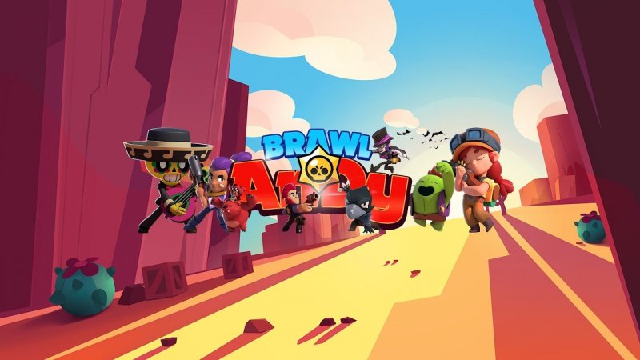

Путин, поздравляю тебя с новым годом, желаю тебе много денег, выбить всех бравлеров и побольше детей